

###### **المملكة العربية السعودية**

###### **وزارة التعليم**

###### **الإدارة العامة للتعليم منطقة القصيم**

###### **مكتب تعليم وسط بريدة**

**مجمع الخليج – القسم الابتدائي**

**الـمـادة : رياضيات**

###### **الـصف : الرابع**

###### **الــزمــــــن : ساعتان**

**الــــــــــدور : الأول**

**أسئلة اختبار نهاية الفصل الدراسي الثالث للعام الدراسي 1446هـ**

|  |  |  |  |  |  |
| --- | --- | --- | --- | --- | --- |
| **كــتـابــــــةً** | | **رقما ً** | **الدرجة** | **اسم الطالب /..................................................................................**  **الفصل: ............................** **الرقم:** **............................** | |
|  | | ــــــــــــــ  **40** |
| المدقق : ......................................  التوقيع/........................................ | المراجع : عبدالله الحربي  التوقيع/...................................... | | | | المصحح : غازي المطيري  التوقيع/ ........................................ |

10

**20**

السؤالالأول / **اختر الإجابة الصحيحة وذلك بوضع علامة (🗸) في المربع الصحيح:**(كل سؤال درجتان)

**بقية الأسئلة في الصفحة التالية**

|  |  |  |  |  |  |
| --- | --- | --- | --- | --- | --- |
| **1**  **الســــؤال الثاني** | **اختر الوحدة الأنسب لطول الزرافة ؟** | | **2** | **أوجد محيط المربع التالي ؟** | |
| **أ-** |  | **م** | **أ-** |  | **20 سم** |
| **ب-** |  | **كلم** | **ب-** |  | **18 سم** |
| **ج-** |  | **ملم** | **ج-** |  | **19 سم** |
| **3** | **أوجد مساحة الشكل التالي ؟** | | **4** | **ما لكسر العشري الذي يعبر عن الجزء المظلل ؟** | |
| **أ-** |  | **17 وحدات مربعة** | **أ-** |  | **0,75** |
| **ب-** |  | **16 وحدات مربعة** | **ب-** |  | **0,50** |
| **ج-** |  | **15 وحدات مربعة** | **ج-** |  | **0,25** |
| **5** | **أكتب العدد الكسري 2 على شكل كسر غير فعلي؟** | | **6** | **قرب الى اقرب عُشْرٍ ؟ 2.58** | |
| **أ-** |  |  | **أ-** |  | **2,4** |
| **ب-** |  |  | **ب-** |  | **2,6** |
| **ج-** |  |  | **ج-** |  | **2,3** |
| **7** | **الكسر الذي يمثل النقطة ن على خط الأعداد؟** | | **8** | **ما العدد المناسب في الفراغ ؟ =** | |
| **أ-** |  |  | **أ-** |  | **7** |
| **ب-** |  |  | **ب-** |  | **8** |
| **ج-** |  |  | **ج-** |  | **9** |
| **9** | ***أوجد ناتج جمع الكسرين*  + =** | | **10** | **الكسر الاعتيادي على صورة كسر عشري .....** | |
| **أ-** |  |  | **أ-** |  | **6,0** |
| **ب-** |  |  | **ب-** |  | **0,6** |
| **ج-** |  |  | **ج-** |  | **0,06** |

**بقية الأسئلة في الصفحة التالية**

السؤال الثاني:

10

**6**

**( أ ) ضع علامة ( √ ) أمام العبارة الصحيحة وعلامة ( X ) أمام العبارة الخاطئة فيما يلى :**

|  |  |
| --- | --- |
| **1) طول الخط حول شكل مغلق يسمى المحيط** | **( )** |
| **2) يستعمل اللتر لقياس السعات الكبيرة** | **( )** |
| **3) 2 هو العدد الكسري الذي يمثل الجزء المظلل ؟** | **( )** |
| **4) الكسر العشري الذي يمثل الجزء المظلل هو؟ 0.18** | **( )** |
| **5) = كسران متكافئان ؟** | **( )** |
| **6) كسر غير فعلي؟** | **( )** |

10

**4**

**ب) قارن مستعملاً ( > ، < ، = ) فيما يلي:**

**1,2 1.6 5,60 5.6**

10

**3**

السؤال الثالث: **أ) رتب كلاً من الكسور العشرية التالية من الأصغر إلى الأكبر:**

**1,5 . 1,8 . 1,2 . 2,1**

10

**4**

**ب) أوجد ناتج ما يلي:**

**0,3 2,71**

**+ ـــ**

**0,5 1,35**

10

**3**

**جـ) اشترى أحمد تذكرة لزيارة المتحف بـ 16 ريالاً ، وأقرض صديقه 24 ريالاً وبقي معه 8 ريالات**

**فكم المبلغ الذي كان معه في البداية ؟** ............................

**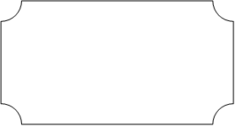**

**تمت الأسئلة**

**مع تمنياتي لكم بالتوفيق والنجاح**

**مع تمنياتي لكم بالتوفيق والنجاح**

**معلم المادة : رامي عايد**

|  |  |  |  |  |  |  |  |  |  |  |
| --- | --- | --- | --- | --- | --- | --- | --- | --- | --- | --- |
| **الملكة العربية السعودية**  **وزارة التعليم**  **إدارة التعليم بـ**  **مدرسة الابتدائية** | |  | | **المادة** | **رياضيات** | | | | | |
| **الصف** | **رابع** | | **الفصل** | |  | |
| **الزمن** | **ساعتان** | | | | | |
| **اسم الطالب** | **حمود بن حمد** | | | | | |
| **المصحح** | **حمد بن حمود** | **المراجع** |  | **المدقق** |  | **الدرجة** | | **رقمًا** | | **كتابة** |
| **التوقيع** |  | **التوقيع** |  | **التوقيع** |  |  | |  |
| **أسئلة اختبار مادة الرياضيات الفصل الدراسي الثالث للعام 1446هـ** | | | | | | | | | | |

12

|  |  |  |  |  |  |  |
| --- | --- | --- | --- | --- | --- | --- |
| **1** | **الكسر العشري للعدد الكسري $\frac{١٥}{١٠٠}$** 3 **=** | | **2** | **الكسرالعشري الذي يمثل الجزء الملون** | |  |
| **أ-** |  | **3,015** | **أ-** |  | **0,25** |
| **ب-** |  | **3,15** | **ب-** |  | **0,50** |
| **ج-** |  | **31.5** | **ج-** |  | **0,75** |
| **د-** |  | **315,0** | **د-** |  | **0,99** |
| **3** | **قرب إلى أقرب عُشر** 4,36 | | **4** | **الزمن المنقضي للنشاط التالي:** | |  |
| **أ-** |  | **4,37** | **أ-** |  | **3 ساعات و 5 دقائق** |
| **ب-** |  | **4,30** | **ب-** |  | **3 ساعات و 15 دقيقة** |
| **ج-** |  | **4,40** | **ج-** |  | **4 ساعات و 5 دقائق** |
| **د-** |  | **4,46** | **د-** |  | **4 ساعات و 15 دقيقة** |
| **5** | **الكسر المكافئ للكسر $\frac{٣}{٥}$** | | **6** | **الكسر الذي يمثل الجزء الملون** | |  |
| **أ-** |  | $$\frac{١}{٢}$$ | **أ-** |  | $$\frac{٣}{٥}$$ |
| **ب-** |  | $$\frac{٦}{١٠}$$ | **ب-** |  | $$\frac{٥}{٣}$$ |
| **ج-** |  | $$\frac{٥}{٧}$$ | **ج-** |  | $$\frac{٥}{٩}$$ |
| **7** | **من وحدات الطول المترية** | | **8** | **الكسر العشري للجزء المظلل** | |  |
| **أ-** |  | **كجم** | **أ-** |  | **0,3** |
| **ب-** |  | **ل** | **ب-** |  | **0,5** |
| **ج-** |  | **مل** | **ج-** |  | **0,7** |
| **د-** |  | **سم** | **د-** |  | **0,9** |
| **9** | **يكتب الكسر الاعتيادي $\frac{٤}{٥}$ بصورة كسر عشرية** | | **10** | **قدر ناتج الطرح للعملية التالية :** | |  |
| **أ-** |  | **0, 8** | **أ-** |  | **2** |
| **ب-** |  | **8 , 0** | **ب-** |  | **3** |
| **ج-** |  | **0,7** | **ج-** |  | **4** |
| **د-** |  | **0,08** | **د-** |  | **5** |
| **11** | **الكسر العشري للكسر الاعتيادي $\frac{٥٦}{١٠٠}$ =** | | **12** | **حجم المجسم التالي يساوي :** | |  |
| **أ-** |  | **0,056** | **أ-** |  | **15 وحدة مكعبة** |
| **ب-** |  | **0,56** | **ب-** |  | **20 وحدة مكعبة** |
| **ج-** |  | **5,6** | **ج-** |  | **24 وحدة مكعبة** |
| **د-** |  | **100,56** | **د-** |  | **٣٧ وحدة مكعبة** |

السؤالالأول / اختر الإجابة الصحيحة وذلك بوضع علامة ( 🗸 ) أمام الخيار الصحيح :

**بقية الأسئلة في الصفحة الثانية**

السؤالالثاني /أجب عما يلي :

8

**أ/ اختر الإجابة الصحيحة لكتابة " سبعة و ستةَ عشرَ من مئة " في صورةِ كسرٍ عشريٍّ :**

**أ/ 16,7 ب/ 7,16**

**ج/ 16,07 ج/ 0,167**

**صورة تحتوي على نص, جهاز, أبعاد

تم إنشاء الوصف تلقائياً ب/ حَدِّدِ النُّقْطَةَ التي تمثِّلُ الكَسْر $\frac{٣}{٤}$ ِ على خطِّ الأعْدَادِ :** ............

**ج/ ما الكسر الذي تمثله النقطة ( أ ) على خطِّ الأعْدَادِ :** .............

**هـ/ اكْتُبْ كُلَّ كَسْرٍ غَيْرِ فِعْلِيٍّ علَى شكلِ عَدَدٍ كَسْرِيٍّ والعكسُ:**



**=** **=**

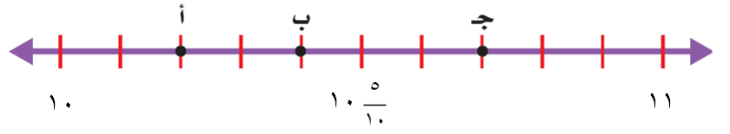**و/ حَدِّدِ النُّقْطَةَ التي تمثِّلُ العَددَ الكَسْرِي $\frac{٤}{١٠}$ َّ 10**

**على خطِّ الأعْدَادِ :** .........................

**ز/ رَتِّبْ كلًّا ممّا يأتي مِنَ الأَصْغَرِ إلى الأَكْبَرِ:**

( 3,4 – ٤,٥ – ٣,٣ – ٤,١ ) **(** ...................................................)

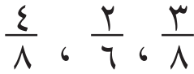

**(** ...................................................)

3

السؤالالثالث / ضع علامة ( 🗸 ) أمام العبارة الصحيحة و علامة ( x) أمام العبارة الخاطئة:

|  |  |  |
| --- | --- | --- |
| **1-** | **من وحدات الكتلة الجرام** |  |
| **2-** | **نرمز للمتر بالرمز ( سم )** |  |
| **3-** | **الحجم : مقدار ما يشغله الجسم من الفراغ** |  |

2

السؤالالرابع /استعملْ خطةَ "الحلُّ عكسيًّا" لحلِّ المسألة الآتيةِ:

**اشترى أحمد تذكرة لزيارة المتحف بـ 10 ريالاً ، وأقرض صديقه 5 ريالات وبقي معه 35 ريالاً. ما المبلغ الذي كان معه في البداية ؟**

....................................................................................................................................

....................................................................................................................................

....................................................................................................................................

**بقية الأسئلة في الصفحة الثانية**

السؤالالخامس / قارِنْ بين الكسور مستعملًا **( > ، < ، = ) :**

6

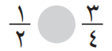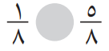

**أ/ ب/**

****

**ج/** 3,5 2,6 د/

**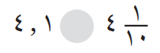**

**هـ/ و/** 0,96 0,98

السؤالالسادس / أوجد قياس محيط المستطيل ومساحة المربع فيما يلي:

4

**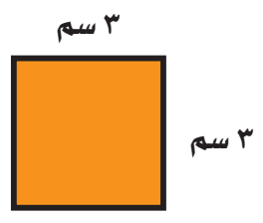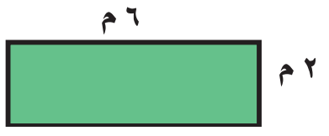**

**أ/**   **ب/**

**محيط المستطيل =.......................... مساحة المربع =...................................**

السؤال السابع / ضع القياس المناسب لكل شكل من الأشكال التالية :

3

( 200 مل ، 1 جم ، ١ م )

|  |  |  |  |
| --- | --- | --- | --- |
| **الشــكل** |  |  |  |
| **القياس المناسب** |  |  |  |

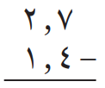السؤالالثامن / أوجد ناتج العمليات التالية :

2

أ/ ب/ **3,5 + 4,2 =**

**انتهت الأسئلة**



المادة / رياضيات

الصف / الرابع الابتدائي

الزمن / ساعتان

الفترة / الأولى

المملكة العربية السعودية

وزارة التعليم

ادارة التعليم

مدرسة

**اختبار نهاية الفصل الدراسي الثالث ( الدور الأول ) للعام الدراسي ١٤٤٥ هـ**



|  |  |  |  |  |
| --- | --- | --- | --- | --- |
| **IMG_3967.pngالسؤال الأول** | **السؤال الثاني** | **السؤال الثالث** | **المجموع** | **الدرجة كتابة** |
|  | IMG_2622.png | IMG_2622.png | IMG_2627.png |  |

| IMG_3967.png**السؤال الأول: اختار الإجابة الصحيحة فيما يلي** | | | | | | | |
| --- | --- | --- | --- | --- | --- | --- | --- |
| **1-** IMG_4117.png**أفضل تقدير لطول قلم الرصاص هو** | | | | | | | |
| أ | ١٥ كلم | ب | ١٥ م | ج | ١٥ سم | د | ١٥ ملم |
| IMG_4126.png**2- تقدير مساحة الشكل المجاور تساوي** | | | | | | | |
| أ | ٢ وحدة مربعة | ب | ٣ وحدات مربعة | ج | ٤ وحدات مربعة | د | ٥ وحدات مربعة |
| IMG_4115.png**3- التقدير الأنسب لسعة الكوب المجاور هو؟** | | | | | | | |
| أ | ٢٠٠ مل | ب | ٢٠٠ ل | ج | ١٠ ل | د | ١٠ مل |
| **IMG_4114.png4- محيط الشكل المجاور يساوي :** | | | | | | | |
| أ | ١٨ متر | ب | ٩ متر | ج | ٢٠ متر | د | ١٠ متر |
| **5- الكسر الذي يمثل الجزء المظلل هو :** | | | | | | | |
| أ | IMG_4118.jpeg | ب | IMG_4830.jpegIMG_4191.jpeg | ج | IMG_4176.jpeg | د | IMG_4175.jpeg |
| IMG_4819.jpeg**٦- الكسر المكافئ للكسر هو:** | | | | | | | |
| أ | IMG_4118.jpeg | ب | IMG_4191.jpeg | ج | IMG_4175.jpeg | د | IMG_4160.jpeg |
| **7- طول الفترة الزمنية من الساعة 15 : 6 مساءً وحتى الساعة 45 : 7 مساءً هي:** | | | | | | | |
| أ | ساعة واحدة | ب | ساعة وربع | ج | ساعتان | د | ساعة ونصف |
| IMG_4831.jpeg **8 – العدد الكسري الذي يمثل الجزء المظلل هو :** | | | | | | | |
| أ | IMG_4851.jpeg | ب | IMG_4850.jpeg | ج | IMG_4849.jpeg | د | IMG_4848.jpeg |

|  |  |  |  |  |  |  |  |
| --- | --- | --- | --- | --- | --- | --- | --- |
| IMG_4177.png**9- الكسر الذي يمثل النقطة هـ على خط الأعداد التالي هو** | | | | | | | |
| أ | IMG_4178.jpeg | ب | IMG_4176.jpeg | ج | IMG_4154.jpeg | د | IMG_4175.jpeg |
| **IMG_4841.jpeg١٠ - ظللت فاطمة من شكل ، أي الكسور العشرية التالية تساوي الجزء المظلل ؟** | | | | | | | |
| أ | ٠٫٤ | ب | ٠٫٤٠ | ج | ٠٫٠٤ | د | ٤٫٠٠ |
| **IMG_4153.jpeg١١- يكتب العدد الكسري على صورة كسر عشري كالتالي** | | | | | | | |
| أ | ٤٫١٧ | ب | ٤٧ | ج | ٤٫٧ | د | ٠٫٤٧ |
| **IMG_4836.jpeg١٢- ناتج طرح الكسرين هو:** | | | | | | | |
| أ | IMG_4161.jpeg | ب | IMG_4160.jpeg | ج | IMG_3803.jpeg | د | IMG_3823.png |
| **IMG_4835.jpeg١٣ - الرمز الصحيح للمقارنة بين الكسرين هو :**  **<<** | | | | | | | |
| أ | < | ب | > | ج | = | د | + |
| **١٤ - يكتب الكسر العشري ) خمسة وتسعة أعشار ( على صورة عدد كسري كالتالي :** | | | | | | | |
| أ | IMG_4164.jpeg | ب | IMG_4165.jpeg | ج | IMG_4166.jpeg | د | IMG_4159.jpeg |
| **15- على رف ١٥ كتاب ثلثها عن الفقه والباقي عن البيئة ٬ ما عدد كتب البيئة** | | | | | | | |
| أ | ١٠ | ب | ٧ | ج | ٥ | د | ٢ |
| **IMG_3803.jpeg١٦- الكسر العشري المكافئ للكسر الاعتيادي هو** | | | | | | | |
| أ | ٠٫٢٥ | ب | ٠٫٤ | ج | ٠٫٧٥ | د | ٠٫٥ |
| IMG_3946.png **17-الحرف الذي يمثل الكسر العشري ٥٫٩ هو** | | | | | | | |
| أ | هـ | ب | ن | ج | م | د | ل |
| **18-اشترى محمد تذكرة بمبلغ ١٥ ريال، وأقرض صديقه ٥ ريالات وبقي معه ٧ ريالات ، فكم كان معه في البداية؟** | | | | | | | |
| أ | ٢٠ ريال | ب | ٢٥ ريال | ج | ٣٠ ريال | د | ٢٧ ريال |
| **١٩- يكسب عامل مبلغ ٣٤٫٧٥ ريال في الساعة الواحدة ٬ كم يكسب في ساعتين تقريبًا ؟** | | | | | | | |
| أ | ٣٠ ريال | ب | ٤٠ ريال | ج | ٥٠ ريال | د | ٧٠ ريال |
| **20- مجموعة الكسور المختلفة عن المجموعات الأخرى هي ؟** | | | | | | | |
| أ | IMG_4837.jpeg | ب | IMG_4838.jpeg | ج | IMG_4839.jpeg | د | IMG_4840.jpeg |

| IMG_3965.png**السؤال الثاني: ضع علامة (✓) أمام العبارة الصحيحة وعلامة ( ✗ ) أمام العبارة الخاطئة فيما يلي** | |
| --- | --- |
| 1- كتلة مشبك الورق تساوي ١ جم تقريبا |  |
| 2- إذا كان حجم مكعب ٢٧ وحدة مكعبة فإن طول حرفه ٣ وحدات |  |
| 3- عند تقريب الكسر العشري ٤٫٢ إلى أقرب عدد صحيح يصبح ٤ |  |
| IMG_4843.jpeg4 - تدل الأعداد على الكمية نفسها . |  |
| 5- يحتوي الكسر العشري ٠٫٠٥ على خمسة أعشار |  |
| IMG_4137.png6- ناتج جمع الكسرين صحيح |  |

|  |
| --- |
| IMG_4845.jpegIMG_2618.png**ب ( تمثل النقطة هـ كسرًا في منتصف المسافة بين على خط الاعداد ماهذا الكسر ؟**  ……………………….………… |
| IMG_2618.png**ج ( يقف عمر ومحمد وعلي في صف ما عدد الطرق المختلفة التي يمكن أن يصطفوا بها؟**  ……………………………………………………………………….. |
| **د) رتب الأعداد التالية من الأصغر إلى الأكبر :**  IMG_2617.png **٢٫٧ ٬ ٢٫٣ ٬ ٢٫١ ٬ ٧٫٢**  ……. ٬ …... ٬ …… ٬ …….. |

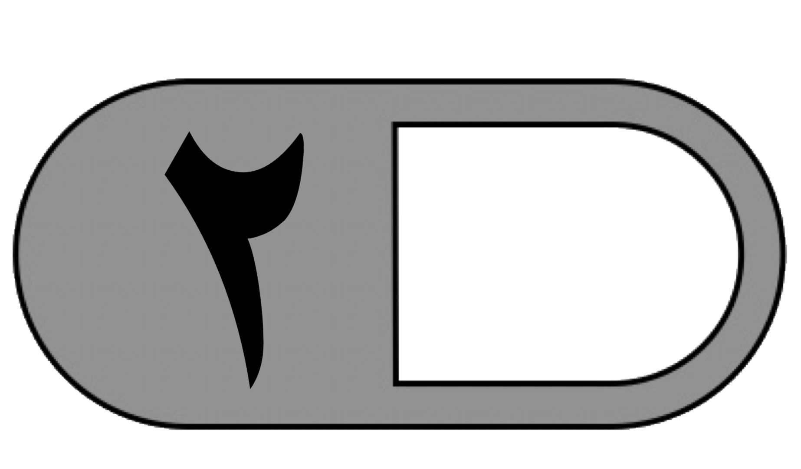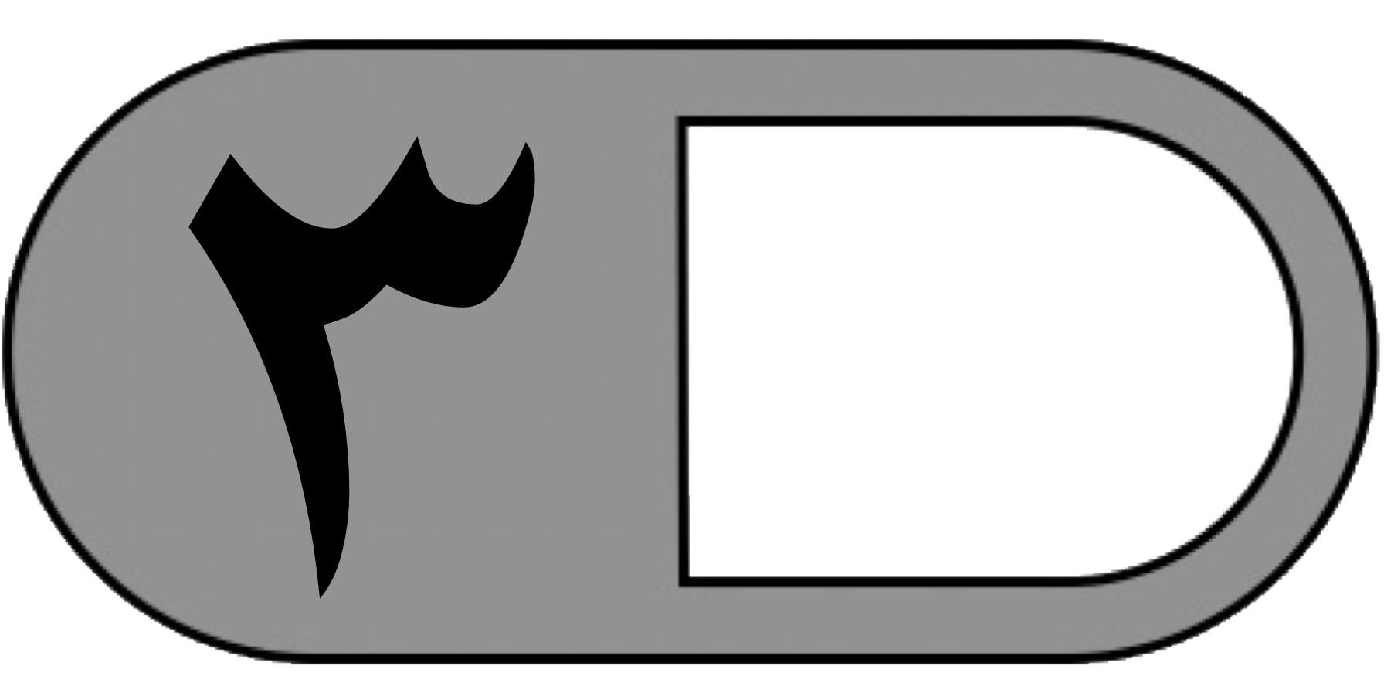

| **السؤال الثالث : أجب عما يلي** : | |
| --- | --- |
| IMG_4132.png**أ( أوجد مساحة الشكل المجاور**  IMG_2617.png  ……………………………… | IMG_4180.png**ب( قدر حجم المجسم المجاور**  IMG_2618.png  …………………………………………. |
| **ج ( أكتب الكسر غير الفعلي على صورة عدد كسري والعكس .**  IMG_4167.jpegIMG_4193.png  = …….. ، = ………. | |
| **د ( أوجد ناتج مايلي :**  ٤ ٫ ٢ ١ ٧ ٫ ٣  + ٨ ٫ ١ - ٩ ٤ ٫ ١  ———— ———— | |
| IMG_2618.png**هـ) غرفة مستطيلة الشكل طولها ٥ م وعرضها ٦ م ، ما مساحتها ؟**  ………………………………………………..….. | |
| IMG_2618.pngIMG_4846.jpegIMG_4847.jpeg**و) أكلت مها الكعكة ، أما هند فأكلت الكعكة فأيهما أكلت أكثر ؟ فسر اجابتك.**  …………………………………………………………………………………………………… | |

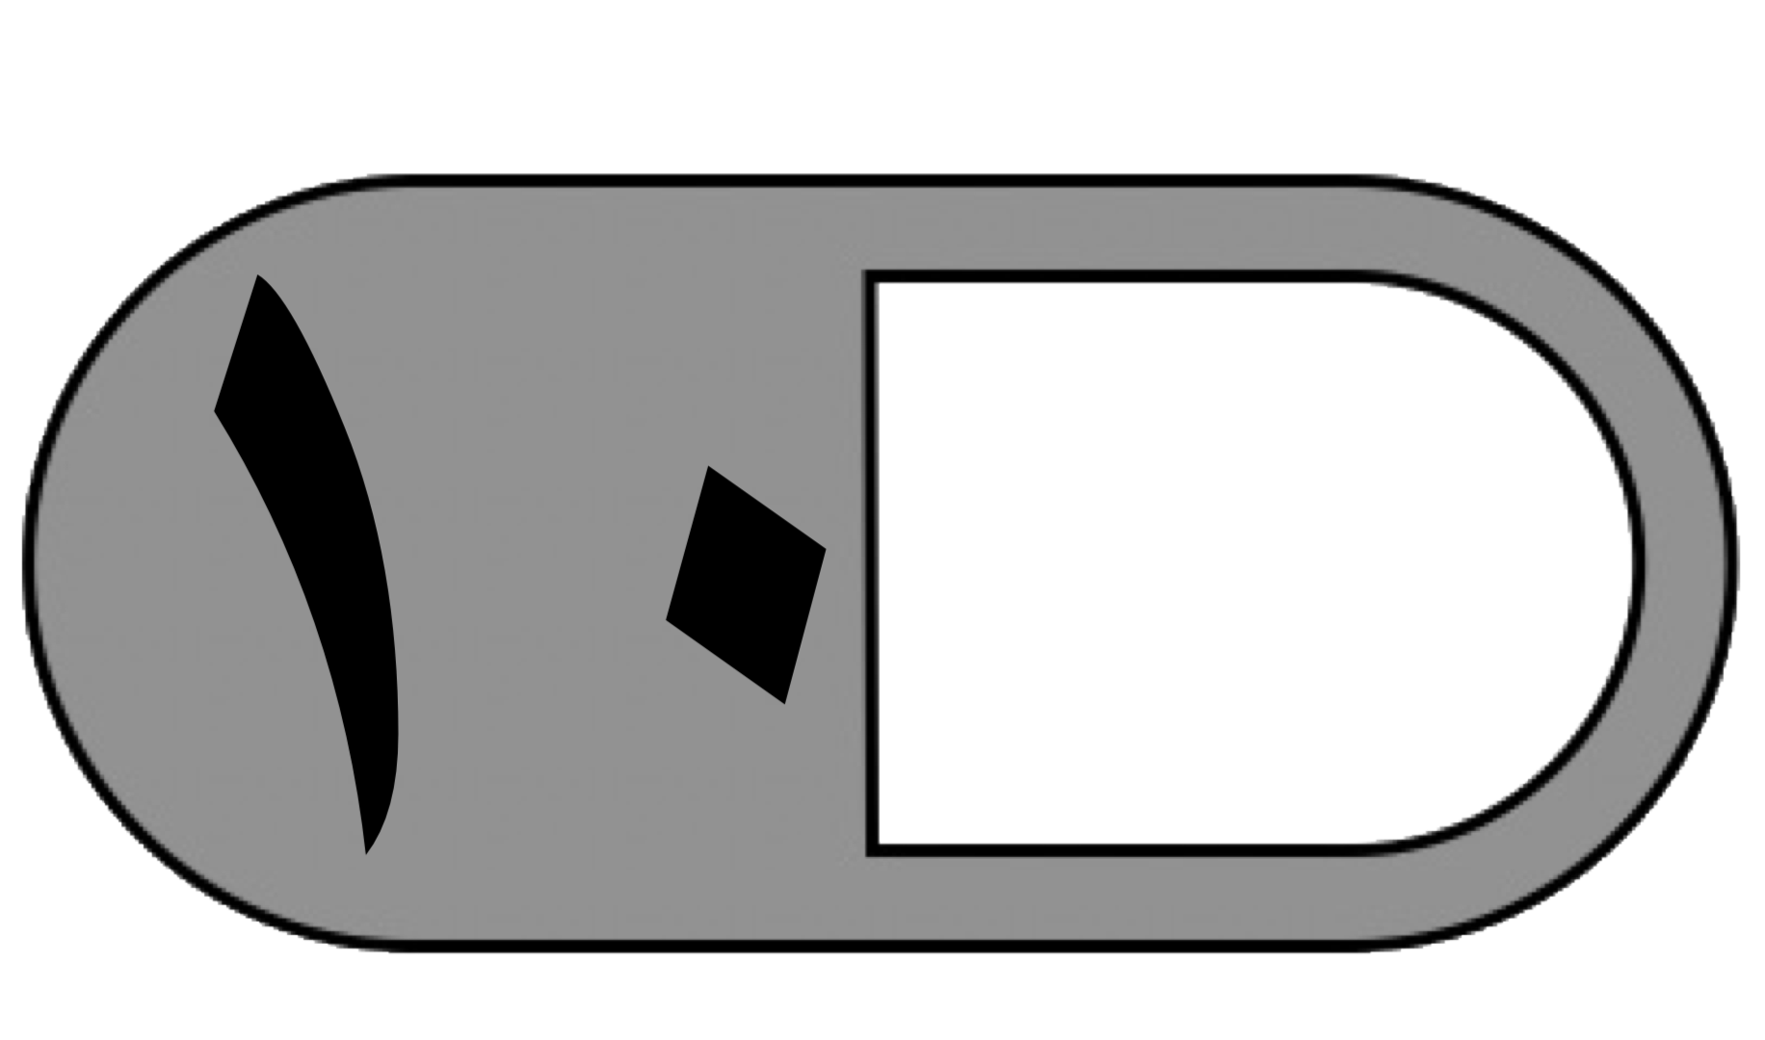

انتهت الأسئلة

مع أطيب الأمنيات لكم بالتوفيق والنجاح

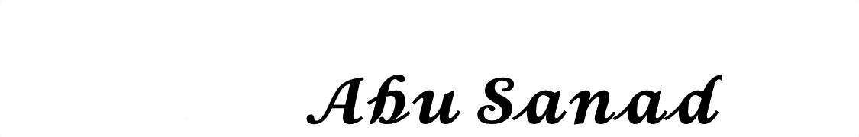 معلم/ة المادة :

|  |  |  |  |
| --- | --- | --- | --- |
| **المملكة العربية السعودية**  **وزارة التعليم**  **الإدارة العامة للتعليم**  **المدرسة : ....................** | |  | **المادة: رياضيات**  **الصف: رابع ابتدائي**  **الزمن:**  **عدد الصفحات:3 صفحات** |
| **أسئلة اختبار نهاية الفصل الدراسي الثالث (الدور الأول) من العام الدراسي ١٤٤6 هـ** | | |

اسم الطالبة : **.....................................................................................................................** الصف : **.......................................**رقم الجلوس : **..........................**

|  |  |  |  |  |
| --- | --- | --- | --- | --- |
| **السؤال** | **الدرجة المستحقة** | **المصححة**  **وتوقيعها** | **المراجعة**  **وتوقيعها** | **المدققة**  **وتوقيعها** |
| **الأول** |  |  |  |  |
| **الثاني** |  |
| **الثالث** |  |
| **المجموع رقماً** |  | **المجموع كتابةً** |  | |

**استعن بالله تعالى، ثم ابدأ الحل:**

**السؤال الأول:** **اختر الإجابة الصحيحة في كل سؤال مما يلي:**

|  |  |  |  |  |  |  |  |
| --- | --- | --- | --- | --- | --- | --- | --- |
|  | **أفضل تقدير لطول القارب** | | | | | | |
| **أ** | 6 سنتيمترات | ب | 2 متر | ج | 6 ملمترات | د | 2 كيلو متر |
|  | **التقدير الأنسب لكل سعة يأتي:** | | | | | | |
| **أ** | 500 مل | ب | 500 لتر | ج | 5 كجم | د | 20 جم |
|  | **طول مدرج المطار:** | | | | | | |
| **أ** | 5 ملمترات | ب | 5 أمتار | ج | 50 سنتمتراً | د | 5 كيلومترات |
|  | **التقدير المعقول لكتلة المجسم الآتي:** | | | | | | |
| **أ** | 10 جم | **ب** | 10 كجم | **ج** | 10 ملم | **د** | 48 م |
|  | ما قياس محيط الشكل المجاور | | | | | | |
| **أ** | **28 م** | **ب** | **16 م** | **ج** | **14 م** | **د** | **48 م** |
|  | *ما مساحة الشكل المجاور* | | | | | | |
| **أ** | 6 سم2 | ب | 9 سم2 | ج | 12 سم2 | د | 15 سم2 |
|  | حجم المجسم المجاور | | | | | | |
| أ | 27 وحدة مكعبة | ب | 18 وحدة مكعبة | ج | 30 وحدة مكعبة | د | 36 وحدة مكعبة |
|  | **الكسر العشري الذي يمثل الجزء المضلل** | | | | | | |
| **أ** | **2,02** | **ب** | **2,03** | **ج** | **0,2** | **د** | **0,3** |
|  | **الكسر الذي يمثل الجزء المظلل في الشكل المجاور** | | | | | | |
| أ | $\frac{٣}{٨}$ | ب | $$\frac{2}{8}$$ | ج | $\frac{1}{2}$ | د | $\frac{١}{4}$ |
|  | **أي الرموز التالية يجعل الجملة 1,45 1,42 صحيحة ؟** | | | | | | |
| **أ** | **> أكبر من** | **ب** | **< أصغر من** | **ج** | **= يساوي** | **د** | **غير ذلك** |

|  |  |  |  |  |  |  |  |
| --- | --- | --- | --- | --- | --- | --- | --- |
|  | **ما الكسر العشري الذي يكون فيه الرقم 9 في منزلة أجزاء المئة؟** | | | | | | |
| **أ** | **19,5** | **ب** | **1,92** | **ج** | **3,09** | **د** | **93,0** |
|  | **أي الكسور العشرية هو الأكبر قيمة** | | | | | | |
| **أ** | **11,5** | **ب** | **0,51** | **ج** | **1,15** | **د** | **5,11** |
|  | **الكسر العشري الذي يكافئ $\frac{3}{4}$؟** | | | | | | |
| **أ** | **0,75** | **ب** | **0,7** | **ج** | **0,50** | **د** | **0,25** |
|  | **الكسر الذي تمثله النقطة ن على خط الأعداد التالي** | | | | | | |
| **أ** | $$\frac{7}{7}$$ | ب | $$\frac{6}{7}$$ | ج | $$\frac{5}{7}$$ | **د** | $$\frac{4}{7}$$ |
|  | **أكل نايف $\frac{1}{3}$ برتقالة أي الكسور التالية يكافئ $\frac{1}{3}$؟** | | | | | | |
| **أ** | $$\frac{2}{4}$$ | **ب** | $$\frac{5}{12}$$ | **ج** | $$\frac{3}{9}$$ | **د** | $$\frac{2}{8}$$ |
|  | **ما العدد الذي تمثله الأجزاء المظللة** | | | | | | |
| **أ** | $$2\frac{1}{2}$$ | **ب** | $$2\frac{5}{2}$$ | **ج** | $$2\frac{6}{2}$$ | **د** | $$2\frac{7}{2}$$ |
|  | **الكسر الأصغر من بين الكسور $\frac{4}{6}$، $\frac{1}{3}$، $\frac{3}{3}$، $\frac{5}{6}$** | | | | | | |
| **أ** | $$\frac{1}{3}$$ | **ب** | $$\frac{4}{6}$$ | **ج** | $$\frac{3}{3}$$ | **د** | $$\frac{5}{6}$$ |
|  | **يبلغ طول سيارة 514,58 سنتمترا ما طول هذه السيارة إلى أقرب عدد صحيح؟** | | | | | | |
| **أ** | **500 سم** | **ب** | **514 سم** | **ج** | **515 سم** | **د** | **550 سم** |

**6**

**السؤال الثاني:**

**1/ اوجد ناتج الجمع أو الطرح :**

أ ) $\frac{2}{4}$ + $\frac{1}{4}$ =

ب ) $\frac{5}{6}$- $\frac{4}{6}$ =

**2/ قدر ناتج الجمع أو الطرح ( قرب إلى أقرب عدد صحيح )**

1.5

+ 2.3

ـــــــــــــــــــــــــــــــــــــــــــــــــــــــــــــــــــــــــــــــــــــــــــــــــــــــــــــــــــــــــــــــــــــــــــ

**السؤال الثالث: أجب عما هو مطلوب فيما يلي:**

|  |  |
| --- | --- |
| 1. **C:\Users\LENOVO\Downloads\WhatsApp Image 2023-05-25 at 1.59.17 PM.jpeg**C:\Users\LENOVO\Downloads\WhatsApp Image 2023-05-25 at 1.59.17 PM.jpegأوجد مساحة كل شكل مما يلي :     **C:\Users\LENOVO\Downloads\WhatsApp Image 2023-05-25 at 1.59.17 PM.jpeg............................................................**  **C:\Users\LENOVO\Downloads\WhatsApp Image 2023-05-25 at 1.59.17 PM.jpeg ب)**    **..............................................................** | 1. أكتب كل كسر غير فعلي على شكل عدد كسري والعكس ؟   **C:\Users\LENOVO\Downloads\WhatsApp Image 2023-05-25 at 1.59.17 PM.jpeg**  ***أ)***  **C:\Users\LENOVO\Downloads\WhatsApp Image 2023-05-25 at 1.59.17 PM.jpeg**  **ب)** |
| ٣- (أ) باستعمال خطة إنشاء نموذج  **حل** **المسألة التالية:**  **C:\Users\LENOVO\Downloads\WhatsApp Image 2023-05-25 at 1.59.17 PM.jpeg فتحت سمية ٨ علب صلصال ، إذا كان في كل علبة ٤ قطع من الصلصال الرمادي ونصف هذا العدد من قطع الصلصال الأحمر فما عدد قطع الصلصال الأحمر**  **والرمادي في العلب الثمانية؟**  **..................................................**  **C:\Users\LENOVO\Downloads\WhatsApp Image 2023-05-25 at 1.59.17 PM.jpegب / استعمل خطة (الحل عكسياً) لحل المسألة التالية: اشترى أحمد تذكرة لزيارة المتحف بـ ١٦ ريال وأقرض صديقه ۲۳ ریال وبقي معه ۸ ريالات ، ما المبلغ الذي كان معه في البداية؟**  **..................................................** | 1. ‌‌أوجد ناتج الجمع أو الطرح :   **C:\Users\LENOVO\Downloads\WhatsApp Image 2023-05-25 at 1.59.17 PM.jpeg**   1. **82, ٤ + 27, 6 =**   **C:\Users\LENOVO\Downloads\WhatsApp Image 2023-05-25 at 1.59.17 PM.jpeg**   1. **67, 4 - 36, ٢ *=*** |

**انتهت الأسئلة،،،**

**مع تمنياتي لكم بالتوفيق والنجاح**

**معلمـ/ـة المادة :**

|  |  |  |  |  |  |  |  |  |  |
| --- | --- | --- | --- | --- | --- | --- | --- | --- | --- |
| **المملكــة العربيــة السعوديــة**  **وزارة التعليــــم**  **الإدارة العامــة للتعليم**  **بالمنطقــــــة ..........** | صور-شعار-وزارة-التعليم-الجديد-السعودية-1437.jpg  0 | | | | | | | | شعار 3  **مكتب التعليم ........**  **مدرسة .............**  **اختبار الفصل الدراسي الثالث**  **لعام1446هـ** |
| **السؤال** | | **1** | **2** | **3** | **4** | **5** | **المجموع** |
| **الدرجة** | |  |  |  |  |  |  |
| اسم المصحح.........................التوقيع .............  اسم المصحح.........................التوقيع ............. | | الدرجة رقماً | | الدرجة كتابة | | | | | **المادة / الرياضيات**  **الدور / الاول**  **الصف / الرابع الابتدائي**  **الزمن / ساعتين ونصف** |
| اسم المراجع............................التوقيع ............. | |  | |  | | | | |
| 40 | |
| **اسم الطالب /** .........................................................................  **الصف /** ................................... | | | | | | | | | |

**السؤال الأول:** **اختر الإجابة الصحيحة في كل سؤال مما يلي:**

ـــــــــــــــــــــــــــــــــــــــــــــــ

20

|  |  |  |  |  |  |  |  |
| --- | --- | --- | --- | --- | --- | --- | --- |
| **١** | **أي الوحدات التالية تعد الأفضل لقياس كتلة السيارة ؟** | | | | | | |
| **أ** | **اللتر** | **ب** | **الكيلوجرام** | **ج** | **الجرام** | **د** | **المتر** |
| **٢** | **أفضل تقدير لطول القارب** | | | | | | |
| **أ** | **6 سنتيمترات** | **ب** | **2 متر** | **ج** | **6 ملمترات** | **د** | **2 كيلو متر** |
| **٣** | **ما قياس محيط الشكل المجاور ؟** | | | | | | |
| **أ** | **32 سم** | **ب** | **48 سم** | **ج** | **12 سم** | **د** | **64 سم** |
| **٤** | **بدأت الحصة الخامسة الساعة 10:30 صباحاً ، واستمرت 45 دقيقة . فما وقت انتهاء الحصة؟** | | | | | | |
| **أ** | 12:15 ظهراً | **ب** | 11:15 صباحاً | **ج** | 11:45 صباحاً | **د** | 12:45 ظهراً |
| **٥** | **قدر حجم المجسم التالي** | | | | | | |
| **أ** | **١٨ وحدة مكعبة** | **ب** | **٢٧ وحدة مكعبة** | **ج** | **٣٠ وحدة مكعبة** | **د** | **٣٦ وحدة مكعبة** |
| **٦** | **الكسر العشري الذي يمثل الجزء المظلل؟** | | | | | | |
| **أ** | **٠٢, ٢** | **ب** | **٠٣, ٢** | **ج** | **٢, ٠** | **د** | **٣, ٠** |
| **٧** | **ما الكسر العشري الذي يكون فيه الرقم ٩ في منزلة أجزاء المئة ؟** | | | | | | |
| **أ** | **٥, ١٩** | **ب** | **٩٢, ١** | **ج** | **٠٩, ٣** | **د** | **٠, ٩٣** |
| **٨** | **أي الرموز التالية يجعل الجملة ٤٥, ١ ٤٢, ١ صحيحة ؟** | | | | | | |
| **أ** | **> أكبر من** | **ب** | **< أصغر من** | **ج** | **= يساوي** | **د** | **غير ذلك** |
| **٩** | **أي الكسور العشرية التالية هو الأكبر قيمة** | | | | | | |
| **أ** | **٥, ١١** | **ب** | **٥١, ٠** | **ج** | **١٥, ١** | **د** | **١١, ٥** |
| **١٠** | **الكسر الذي يمثل الجزء المظلل في الشكل المجاور** | | | | | | |
| **أ** | $\frac{١}{٤}$ | **ب** | $\frac{١}{٢}$ | **ج** | $\frac{٤}{٦}$ | **د** |  |

|  |  |  |  |  |  |  |  |  |
| --- | --- | --- | --- | --- | --- | --- | --- | --- |
| **١١** | **الكسر الذي تمثله النقطة أ على خط الأعداد التالي** | | | | | | | |
| **أ** | $\frac{٣}{٦}$ | **ب** | $\frac{٥}{٨}$ | | **ج** | $\frac{٢}{٧}$ | **د** | $\frac{١}{٨}$ |
| **١٢** | **الكسر الأصغر من بين الكسور $\frac{٢}{٣}$، $\frac{٥}{٦}$، $\frac{٧}{١٢}$، $\frac{١٥}{٢٤}$** | | | | | | | |
| **أ** | $\frac{٢}{٣}$ | **ب** | $\frac{٥}{٦}$ | | **ج** | $\frac{٧}{١٢}$ | **د** | $\frac{١٥}{٢٤}$ |
| **١٣** | **أكل نايف $\frac{١}{٣}$ برتقالة . أي الكسور التالية يكافئ $\frac{١}{٣}$؟** | | | | | | | |
| **أ** | $\frac{٢}{٤}$ | **ب** | $\frac{٥}{١٢}$ | | **ج** | $\frac{٣}{٩}$ | **د** | $\frac{٢}{٨}$ |
| **١٤** | **الكسر العشري الذي يكافئ الكسر الاعتيادي $\frac{١}{٤}$** | | | | | | | |
| **أ** | **٤, ٠** | **ب** | **٢٥, ٠** | | **ج** | **٢, ٠** | **د** | **١٤, ٠** |
| **١٥** | **ما العدد الذي تمثله الأجزاء المظللة** | | | | | | | |
| **أ** | $\frac{١}{٤}$**١** | **ب** | $\frac{١}{٢}$**١** | | **ج** | $\frac{٣}{٨}$**١** | **د** | $\frac{٥}{٨}$**١** |
| **١٦** | **يبلغ طول سيارة : ٥٨, ٥١٤ سنتيمتراً . ما طول هذه السيارة إلى أقرب عدد صحيح ؟** | | | | | | | |
| **أ** | **٥٠٠ سم** | **ب** | **514 سم** | | **ج** | **515 سم** | **د** | **550 سم** |
| **١٧** | **ما ناتج تقريب العدد٣٤, ٦٧ إلى أقرب عُشر ؟** | | | | | | | |
| **أ** | **٦٧** | **ب** | **٣, ٦٧** | | **ج** | **٣٤, ٦٧** | **د** | **٦٨** |
| **١٨** | **اشترت نورة كتاباً ب٩٥, ١٩ ريالاً ودفتراً ب١٩, ٤ ريالات . ما المبلغ التقريبي الذي أنفقته نوره ثمناً لمشترياتها ؟** | | | | | | | |
| **أ** | **٢٠ ريالاً** | **ب** | **٢٢ ريالاً** | | **ج** | **٢٤ ريالاً** | **د** | **٢٥ ريالاً** |
| **١٩** | **أفضل تقدير لسعة الحوض** | | |  | | | | |
| **أ** | **٣٠ لتراً** | **ب** | **15كجم** | | **ج** | **10مللتر** | **د** | **٢٠جم** |
| **٢٠** | **ضرب عدد ما في 3 ، ثم طرح من ناتج الضرب 8 ، ثم قسم الباقي على 4 فكان الناتج 7 ما هذا العدد ؟** | | | | | | | |
| **أ** | **12** | **ب** | **14** | | **ج** | **16** | **د** | **18** |

ـــــــــــــــــــــــــــــــــــــــــــــــ

5

السؤال الثاني:

**ضع كلمة (صح) أمام العبارة الصحيحة وكلمة (خطأ) أمام العبارة الخاطئة:**

|  |  |  |
| --- | --- | --- |
| **١** | **المساحة هي طول الخط الذي يحيط بالشكل** |  |
| **٢** | **في الكسر غير الفعلي ، يكون البسط أصغر من المقام** |  |
| **٣** | **لإيجاد كسر مكافئ لكسر ما ، نضرب كلاً من البسط والمقام في العدد نفسه أو نقسمهما على العدد نفسه** |  |
| **٤** | **يحتوي الكسر العشري ٠٥, ٠ على خمسة أعشار** |  |
| **٥** | ***العدد $\frac{١٥}{١٠٠}$ ١ يكتب* ١٥, ١ *على صورة كسر عشري*** |  |

السؤال الثالث: **أجب عما هو مطلوب فيما يلي:**

ـــــــــــــــــــــــــــــــــــــــــــــــ

15

|  |  |
| --- | --- |
| 1. **أوجد مساحة كل شكل مما يلي :**     **............................................................**  **ب)**    **..............................................................** | 1. **أكتب كل كسر غير فعلي على شكل عدد كسري والعكس ؟** 2. **=** 3. **٢ =** |
| 1. **قارن مستعملاً ( < أو > أو = ) :** 2. **٧٥, ١ ١**   **ب)**    **ج) ١١ ٦٠, ١١** | 1. **‌‌أوجد ناتج الجمع أو الطرح :** 2. **٩٧, ٤ + ٤, ٨ =** 3. **٩, ٦ - ٤٨, ٢ *=*** |

**بالتوفيق والنجاح**

**معلم المادة / عادل الزاهي**